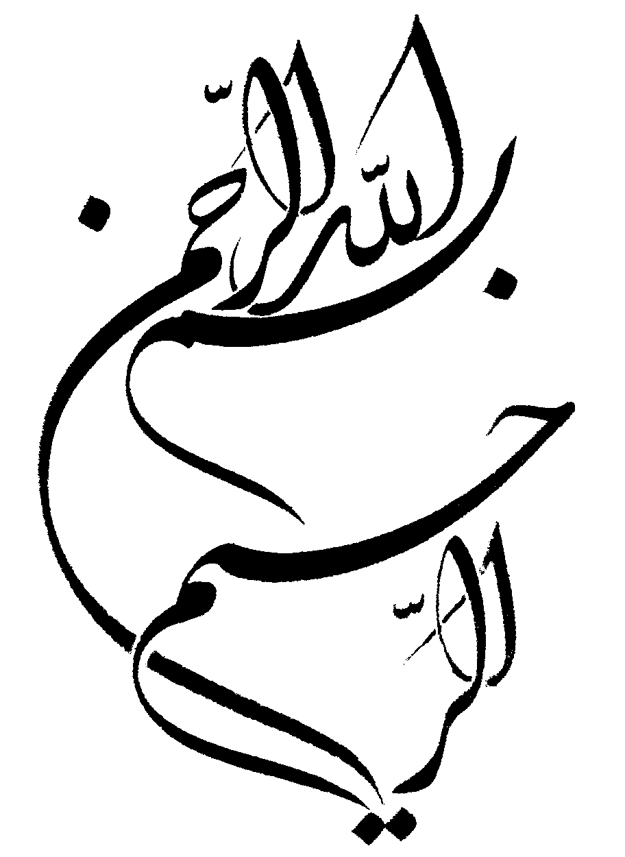


دانشگاه آزاد اسلامي

واحد تهران مرکز

موضوع:
تاريخ پوشش زنان ايران از ایران باستان تا به امروز و تاثیر آن در اسلام

استاد راهنما:

دانشجو:

فهرست مطالب
عنوان مطلب | صفحه
مقدمه | 1
فصل اول  پوشاك زنان در ايران باستان  زنان ايلامي  زنان آشوري  زنان ماد  زنان هخامنشي  زنان اشكاني  زنان ساساني | 2  2  2  5  5  10  10
فصل دوم  حجاب زنان ايران باستان و تاثير آن در اسلام | 16
فصل سوم  لزوم پوشش زن از ديدگاه اسلام و قرآن. | 21
فصل چهارم  حجاب و پوشاك بانوان ايران از آغاز اسلام تا صفويه  زنان دوره سلجوقي  زنان دوره مغولي  زنان دوره تيموري  زنان در دوره آق قويونلوها | 24  31  31  34  36
فصل پنجم  پوشاك زنان از عهد صفويه تا اوايل قاجار  زنان صفوي  زنان دوره افشار و زند | 37  37  44
فصل ششم  پوشاك زنان در دوره قاجار  پوشش زنان قاجار در زمان احمد شاه | 47  66
فصل هفتم  لباس محلي زنان ايراني از دوره قاجار تا زمان حاضر  زنان كرد  زنان لر  زنان سواحل درياي خزر  زنان تركمن  زنان بندري  زنان بلوچ | 69  69  70  70  72  72  73
منابع و مآخذ | 74

مقدمه:
رديابي پوشاك مردم يك سرزمين كه از آغاز چگونه بوده يا چگونه تحول يافته،كاري در خور تحقيق و دقت است. آدمي از زماني كه از برهنگي خود احساس شرم كرد با وسايل ممكن خود را پوشانيد. ولي براستي چگونه و با چه وسايلي ستر عورت كردند. و اينكه پوشاك زنان اين سرزمين، پيش از آمد آريائيهاي مهاجر چگونه بوده است نيز پر از ابهام و اشكال است. لباس به عنوان پوششي كه سلامتي انسان به آن وابسته است، براي هر زن و مرد الزامي است. زن حق خود آرايي و تجمل دارد ولي حق تبرج و خود نمايي، ندارد .
زنان ايران بي حجاب و بدون پوشش نبودند، بلكه در هر عهدي پوشش مخصوص به خود داشتند كه با ظهور اسلام حجاب آنها كامل گشت .

غزالي ،محمد، مسائل زنان بين سنتهاي كهن و جديد، ترجمه مجيد احمدي، تهران : احسان ، 1379، ص221ـ223.
ضياءپور، جليل،پوشاك زنان ايران، تهران: وزارت فرهنگ و و هنر، 1346، ص4.

